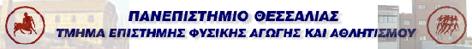
ΗΜΕΡΟΜΗΝΙΑ: 18 ΑΠΡΙΛΙΟΥ 2018
Ονοματεπώνυμο: ΤΣΙΝΤΑΡΗ ΚΑΛΛΙΟΠΗ  Ονοματεπώνυμο: ΖΑΧΕΙΛΑ ΚΑΤΕΡΙΝΑ  Ονοματεπώνυμο: ΧΑΖΛΗ ΕΡΑΣΜΙΑ | ΑΜ:  ΑΜ:  ΑΜ: | 0717202  0703146  0717255
Επιβλέπων καθηγητής: κα. ΚΑΡΑΔΗΜΟΥ | Ακαδ. Έτος: | 2017- 2018
ΘΕΜΑ: ΚΥΒΙΣΤΗΣΗ, ΑΝΑΚΥΒΙΣΤΗΣΗ, ΧΕΙΡΟΚΥΒΙΣΤΗΣΗ, ΚΑΤΑΚΟΡΥΦΟΣ ΣΤΗΡΙΞΗ, ΤΡΙΓΩΝΙΚΗ ΣΤΗΡΙΞΗ | Εξάμηνο: | Β΄

«ΚΥΒΙΣΤΗΣΗ»
Οδηγίες τεχνικής εκτέλεσης της κυβίστησης.
Θέση έναρξης: βαθύ κάθισμα σε συσπείρωση .
- Οι παλάμες των χεριών τοποθετούνται στο έδαφος στο άνοιγμα των ώμων.
- Το πηγούνι ακουμπάει στο στέρνο και η σπονδυλική στήλη κυρτώνει.
- Τα πόδια σπρώχνουν.
- Τα πόδια κατά την περιστροφή μαζεύονται πολύ κοντά στο σώμα.
- Επαναφορά στο βαθύ κάθισμα χωρίς τα χέρια να ακουμπήσουν στο έδαφος.

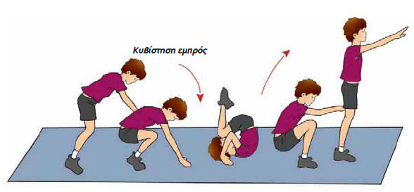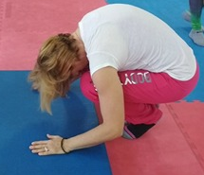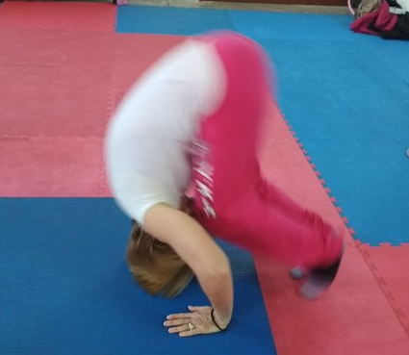

Προασκήσεις.
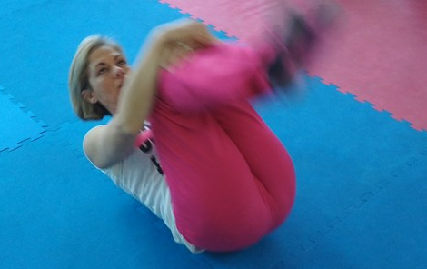
- Ρολαρίσματα από καθιστή θέση μπρος-πίσω με το σώμα στη συσπείρωση.
- «Λαγουδάκια». Παλάμες στο έδαφος, τα πόδια σπρώχνουν προοδευτικά όλο και περισσότερο.

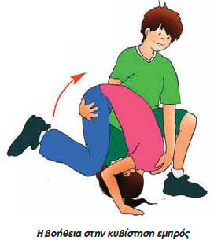
Οδηγίες της παροχής βοήθειας.
Ο βοηθός γονατίζει δίπλα στον εκπαιδευόμενο που εκτελεί στα αριστερά του.
- Το δεξί χέρι σπρώχνει στη λεκάνη βοηθώντας στην περιστροφή του σώματος.
- Το αριστερό χέρι σπρώχνει τον αυχένα προς τα κάτω.
Αν ο βοηθός γονατίσει δίπλα στον εκπαιδευόμενο που εκτελεί στα δεξιά του τότε το αριστερό χέρι σπρώχνει τη λεκάνη και το δεξί σπρώχνει τον αυχένα.

«ΑΝΑΚΥΒΙΣΤΗΣΗ»
Οδηγίες τεχνικής εκτέλεσης της ανακυβίστησης.
- Ο εκπαιδευόμενος έρχεται στο βαθύ κάθισμα.
- Η σπονδυλική στήλη κυρτώνει και το πηγούνι ακουμπάει στο στήθος.
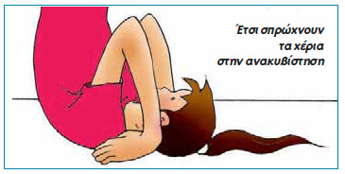
- Τα χέρια τοποθετούνται δίπλα στα αυτιά στο άνοιγμα των ώμων με τις παλάμες στραμμένες προς τα πάνω.
- Η προς τα πίσω κίνηση εκτελείται διαδοχικά μέση-πλάτη-αυχένας.
- Τα χέρια σπρώχνουν δυνατά και ο εκπαιδευόμενος έρχεται στο βαθύ κάθισμα και μετά στην προσοχή.

Προασκήσεις:

- Ρολαρίσματα από καθιστή θέση μπρος-πίσω με το σώμα στη συσπείρωση.
- Ρολαρίσματα από καθιστή θέση μπρος-πίσω με το σώμα στη συσπείρωση και οι παλάμες ακουμπούν στο έδαφος και δίπλα από τα αυτιά, στο άνοιγμα των ώμων.
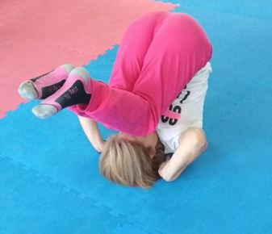

Οδηγίες της παροχής βοήθειας.

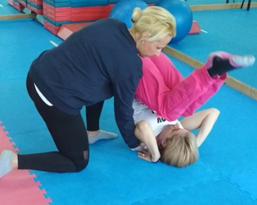
Ο βοηθός γονατίζει δίπλα στον εκπαιδευόμενο που εκτελεί στα δεξιά του.
- Το αριστερό χέρι σπρώχνει τη λεκάνη βοηθώντας στην περιστροφή του σώματος.
- Το δεξί χέρι κρατάει τον αυχένα ώστε να μην ξεκινήσει η κίνηση με το κεφάλι.
Αν ο βοηθός γονατίσει δίπλα στον εκπαιδευόμενο που εκτελεί στα αριστερά του, τότε το δεξί χέρι σπρώχνει τη λεκάνη και το αριστερό κρατάει τον αυχένα.

«Η ΠΛΑΓΙΑ ΧΕΙΡΟΚΥΒΙΣΤΗΣΗ (ΤΡΟΧΟΣ)»
Είναι προπαρασκευαστική αλλά και καθαρά αγωνιστική άσκηση.
Χρησιμοποιείται είτε ως φόρα για τις κινήσεις εμπρός, είτε αυτόνομα ως τελική θέση.
Έχει αρκετές παραλλαγές ανάλογα την άσκηση που
θα συνδέσουμε όπως:
- Χειροκυβίστηση από το ένα πόδι με προσγείωση στο ένα.
- Από το ένα πόδι με προσγείωση στα δύο.
- Από τα δύο πόδια με προσγείωση στα δύο.
- Σύνδεση όλων των παραπάνω.
Θέλει πολύ προσοχή στην αρχή ώστε η τοποθέτηση των χεριών να μην γίνεται με
"αλματικό" τρόπο και να ευθειάζεται ο νοητός άξονας που περνά από τις παλάμες τους ώμους ,
την πλάτη, την λεκάνη, και το πόδι αιώρησης.
Την συναντάμε σε όλα τα όργανα ανδρών και γυναικών ( κυρίως στο έδαφος, άλμα, και δοκό).
Η άσκηση αυτή είναι απλή και διασκεδαστική. Ονομάστηκε και «τροχός» γιατί η κίνηση
που εκτελεί το σώμα μοιάζει με τον τρόπο που κινείται μία ρόδα.
Η περιφέρεια της ρόδας σχηματίζεται από τις παλάμες και τα πέλματα.
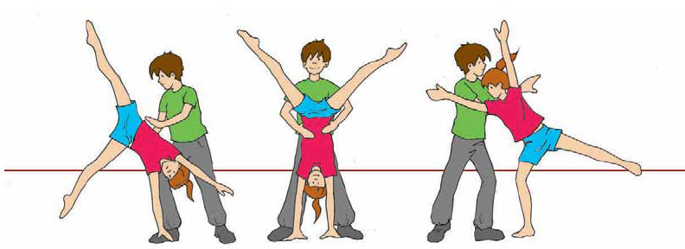

Τι πρέπει να προσέχετε κατά την εκτέλεση της πλάγιας χειροκυβίστησης:
- Τα χέρια να τοποθετούνται τεντωμένα.
- Η τοποθέτηση των χεριών και των ποδιών να γίνεται σε μία γραμμή.
- Το σώμα και τα πόδια να περνούν από την κατακόρυφο.
- Τα πόδια να είναι ανοιχτά και τεντωμένα.

Προασκήσεις:
  - Βοηθός σε θέση γονάτισης. Ο εκπαιδευόμενος με χέρια τεντωμένα και το ένα
πόδι τεντωμένο, κάνει επίκυψη και ακουμπάει στους ώμους του βοηθού.
Η λεκάνη παραμένει στην ίδια ευθεία με το υπόλοιπο σώμα.
  - Επανάληψη της ίδιας προάσκησης, αλλά με στροφή της λεκάνης προς την
πλευρά του ποδιού αιώρησης.

  - Τοποθετούμε τις παλάμες παράλληλα μεταξύ τους και με λυγισμένα τα πόδια
κάνω πέρασμα, με μικρή ώθηση προς τα πάνω, από τη δεξιά πλευρά των χεριών προς την αριστερή.
  - Τοποθετώ την παλάμη που θα ακουμπήσει δεύτερη στο έδαφος,
κάθετα με την παλάμη που θα ακουμπήσει πρώτη.
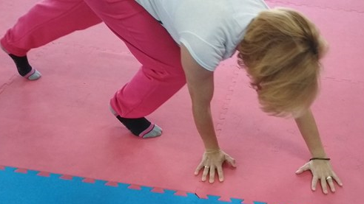
Οδηγίες της παροχής βοήθειας.
Ο βοηθός στέκεται από τη μεριά του ποδιού ώθησης και λίγο πιο μπροστά. Με το ένα χέρι βοηθά με ώθηση στη λεκάνη και με το άλλο χέρι κατευθύνει τον εκπαιδευόμενο.
Πόδι αιώρησης: είναι το πόδι που ξεκινά πρώτο την κίνηση της άσκησης.
Πόδι ώθησης: είναι το πόδι που ακολουθεί το πόδι αιώρησης.

«ΚΑΤΑΚΟΡΥΦΟΣ»
Κατ αρχήν από μόνη της η επίτευξη της κατακόρυφου (handstand) σε όλες τις ηλικίες και σε όλα τα επίπεδα προσφέρει την χαρά της δημιουργίας με το βάρος του σώματος για την πραγματοποίηση μιας άσκησης που για κάποιους φαντάζει ως ταμπού ενός απραγματοποίητου ονείρου όμως τελικά είναι μια θέση – άσκηση που μπορούν όλοι με τις προσαρμοσμένες προασκήσεις να καταφέρουν.
Εκτός όμως από ψυχολογικά, η κατακόρυφος στήριξη, έχει και ουσιαστικά βιολογικά οφέλη:
Συμβάλει στην μείωση των τοξινών με την μεταφορά ( λόγω θέσης ) περισσότερου αίματος στα άνω άκρα και το κεφάλι το οποίο συνεπάγεται περισσότερο οξυγόνο. Όταν το σώμα είναι τοποθετημένο ανάποδα από τη φυσιολογική θέση του, το λεμφικό σύστημα εφοδιάζεται με περισσότερο αίμα κι έτσι εργάζεται πιο αποδοτικά στην απομάκρυνση των τοξινών από το σώμα.
Αυξάνεται η διάθεση και η συγκέντρωση.
Η συγκεκριμένη στάση κινητοποιεί την κυκλοφορία του αίματος τόσο στην υπόφυση όσο και στον υποθάλαμο, γεγονός που συμβάλλει στην έκκριση διαφόρων ορμονών. Είναι σαν να πατάμε το κουμπί «reset» του εγκεφάλου μας. Αυτό πρακτικά σημαίνει ότι του δίνουμε τη δυνατότητα να εργαστεί καλύτερα και έτσι έχουμε πιο καθαρή και αποτελεσματική σκέψη ενώ συγχρόνως καταπολεμάμε το στρες σε συνδυασμό με τις σωστές αναπνοές που απαιτούνται …θα λέγαμε ότι είναι δηλαδή και μια αγχολυτική θέση σώματος.
Έχει όμως και λειτουργικά βιολογικά οφέλη , όπως π.χ την βελτίωση της λειτουργίας της πέψης. Η φυσιολογική διαδρομή που πραγματοποιείται κατά τη διαδικασία της πέψης αναστρέφεται όταν στέκεσαι ανάποδα, επιτρέποντας καλύτερη αιμάτωση όλων των οργάνων που συμμετέχουν σ’ αυτή. Επιπλέον, διάφορα υλικά που μπορεί να έχουν παγιδευτεί σε κάποιο σημείο του πεπτικού σωλήνα απελευθερώνονται.
Δυναμώνει τα χέρια, τους ώμους και τον κορμό.
Για να εκτελέσεις σωστά την κατακόρυφο θα πρέπει να χρησιμοποιήσεις τα χέρια, τους ώμους και τον κορμό έτσι ώστε το περισσότερο από το βάρος να κατανέμεται σ’ αυτά. Αυτή η στάση ισοδυναμεί με μια προπόνηση αφιερωμένη στα συγκεκριμένα σημεία του σώματος.
Συμβάλει στην λεγόμενη νευρομυϊκή συναρμογή.
Δουλεύοντας κατακόρυφο εξασκούμε τον κορμό και τα άνω άκρα ιδιοδεκτικά συμβάλλοντας έτσι στην καλύτερη αίσθηση για την θέση του σώματος στον χώρο και την γενικότερη μυϊκή αίσθηση.

Μειώνει τις πιθανότητες ισχαιμικού επεισοδίου.
Πολλές έρευνες έχουν δείξει ότι οι άνθρωποι που κάνουν τακτικά τέτοιου είδους στάσεις σπάνια παθαίνουν εγκεφαλικό, το οποίο συμβαίνει όταν υπάρχει κάποιο εμπόδιο κατά τη ροή του αίματος προς τον εγκέφαλο.
Διεγείρεται το κεντρικό νευρικό σύστημα.
Με τις ασκήσεις σωματικού βάρους, δίνετε σήμα σε όλο σας το νευρικό σύστημα να ενεργοποιηθεί – να αποκτήσει προπονητική “συνείδηση”, αν προτιμάτε. Αυτή η αυξημένη ενεργοποίηση του κεντρικού νευρικού συστήματος οδηγεί σε μεγαλύτερη μυϊκή προσαρμογή, καθιστώντας ολοένα και πιο ικανούς για δυσκολότερες και δυνατότερες ασκήσεις.
Ενεργοποίηση πολλών μυών ταυτόχρονα .
Επειδή οι ασκήσεις σωματικού βάρους απευθύνονται σε μεγάλες μυϊκές ομάδες με έναν πιο ολοκληρωμένο τρόπο από ότι οι ασκήσεις με βάρη, θα ενεργοποιηθούν επίσης και όλοι οι μικρότεροι μύες (σταθεροποιητές) . Αυτού του είδους οι ασκήσεις συνήθως περιλαμβάνουν τη σταθεροποίηση του σώματος χωρίς την υποστήριξη ενός πάγκου ή μιας μηχανής, και έτσι θα αναπτυχθεί μεγαλύτερη σταθερότητα στις αρθρώσεις. Οι μύες του κορμού πρόκειται επίσης να ωφεληθούν, καθώς θα συμμετέχουν αρκετά σαν αντίβαρο για να παρέχουν μια ισχυρή, σταθερή βάση από την οποία θα ξεκινήσει η κίνηση του υπόλοιπου σώματος.

Η κατακόρυφος στήριξη
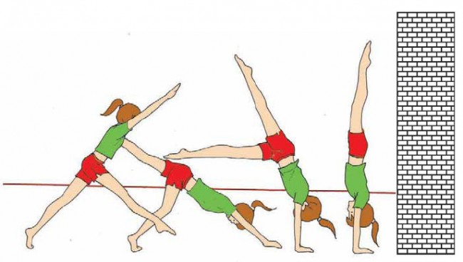
Η κατακόρυφος στήριξη (ή όπως απλά λέγεται «κατακόρυφος») είναι από τις πιο εντυπωσιακές ασκήσεις γιατί είναι αντίθετη προς τις συνηθισμένες κινήσεις του σώματός μας. Για παράδειγμα, κανείς μας δε στέκεται στη στάση για το λεωφορείο σε αυτή τη θέση. Θεωρείται από τις βασικότερες ασκήσεις της ενόργανης γυμναστικής και χρησιμοποιείται σε όλα τα όργανα.
Προασκήσεις:
- Οι αθλούμενοι περνούν πάνω από έναν πάγκο (εναλλάξ δεξιά-αριστερά), στηριζόμενοι καλά στα χέρια τους και δίνοντας ώθηση από τα πόδια. Τα πόδια περνούν ταυτόχρονα και ρυθμικά.
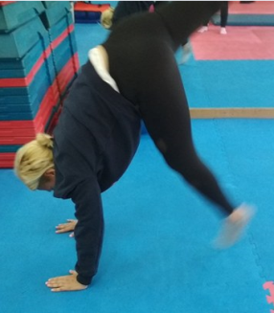
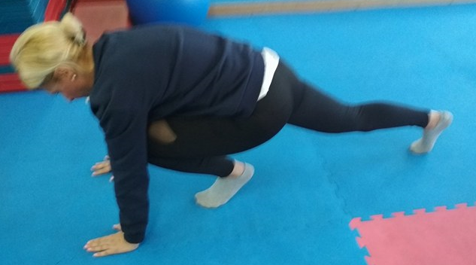
- Το πόδι ώθησης και τα χέρια (που είναι τεντωμένα) να τοποθετούνται μπροστά.
Το πόδι αιώρησης να εκτελεί μια δυνατή κίνηση προς τα επάνω.

- Εκτέλεση κατακόρυφου στήριξης στον τοίχο.
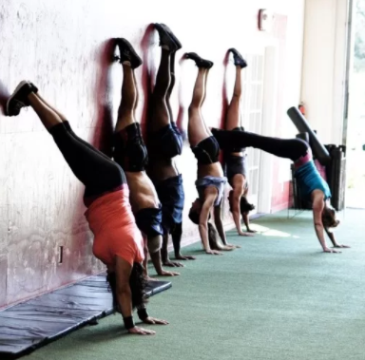
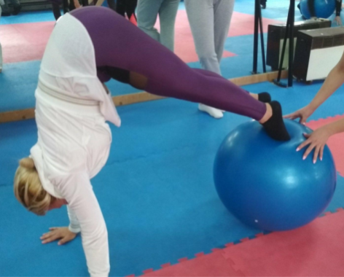
- Ο εκπαιδευόμενος, αρχικά εκτελεί σανίδα, έχοντας τις παλάμες στο έδαφος και τα πόδια του στην μπάλα και κατόπιν σηκώνει την λεκάνη ψηλά ώστε να έρθει στην ίδια κατακόρυφο με το κεφάλι.

Οδηγίες της παροχής βοήθειας.

O «βοηθός» πρέπει να στέκεται δίπλα από τον εκπαιδευόμενο και λίγο μπροστά, από την πλευρά του ποδιού αιώρησης. Όταν εκτελείται η κίνηση της αιώρησης να πιάνει το πόδι της αιώρησης από το μηρό και να το συνοδεύει μέχρι την κατακόρυφη θέση.

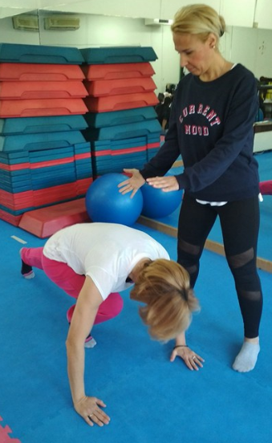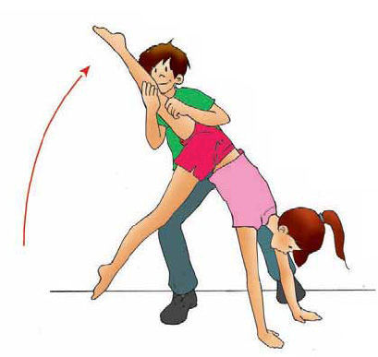

Τι να προσέχετε κατά την εκτέλεση της κατακόρυφης στήριξης:
- Το πόδι ώθησης και τα χέρια (που είναι τεντωμένα) να τοποθετούνται μπροστά.
- Το πόδι αιώρησης να εκτελεί μια δυνατή κίνηση προς τα επάνω και να σταματά σε κατακόρυφη θέση.
- Το πόδι ώθησης να ανεβαίνει δίπλα από το πόδι αιώρησης.

- Τα χέρια να παραμένουν τεντωμένα και να είναι σε ευθεία με το σώμα.
- Το κεφάλι να είναι τοποθετημένο ανάμεσα στα χέρια.
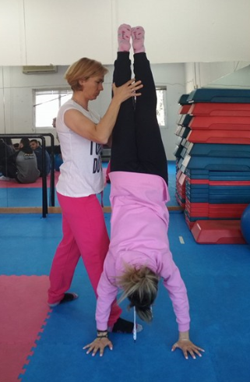
Η σωστή θέση του σώματος στην κατακόρυφο
Όλα τα μέρη του σώματος (δάχτυλα ποδιών, πέλματα, γόνατα, λεκάνη, οσφυϊκή και θωρακική μοίρα σπονδυλικής στήλης,κεφάλι, ώμοι, αγκώνες, παλάμες χεριών) θα πρέπει να βρίσκονται όσο πιο κοντά γίνεται στον νοητό κάθετο άξονα που περνά από τα δάχτυλα των ποδιών και καταλήγει στα δάχτυλα των χεριών.
«Η ΤΡΙΓΩΝΙΚΗ ΣΤΗΡΙΞΗ»
Λέγεται τριγωνική στήριξη γιατί η βάση στήριξης
αποτελείται από τα χέρια και το κεφάλι που
σχηματίζουν ένα τρίγωνο στο στρώμα
πριν επιχειρήσουμε την άσκηση.
Υπάρχει και εναλλακτική εκτέλεση με στήριξη στους αντιβραχίονες και στο κεφάλι.

Εφόσον ο εκπαιδευόμενος τοποθετήσει τα
χέρια ή τους αντιβραχίονες του και το κεφάλι
του στο έδαφος, με τεντωμένα τα πόδια του,
σηκώνει την λεκάνη ψηλά, στην ίδια
κατακόρυφο με το κεφάλι και έπειτα σηκώνει
ένα ένα πόδι λυγισμένο και τελικά τα
τεντώνει,ώστε κεφάλι, πλάτη, λεκάνη, πόδια
να βρίσκονται όλα στην ίδια κατακόρυφο.

Προασκήσεις:
- Ο εκπαιδευόμενος, αρχικά εκτελεί σανίδα, έχοντας
τις παλάμες στο έδαφος και τα πόδια του στην μπάλα και
κατόπιν σηκώνει την λεκάνη ψηλά ώστε να έρθει στην ίδια
κατακόρυφο με το κεφάλι.

- Ο εκπαιδευόμενος έχοντας μια μπάλα στα πόδια
του, τοποθετεί τους αντιβραχίονες και το μέτωπό του
στο έδαφος και κατόπιν σηκώνει την λεκάνη ψηλά
ώστε να έρθει στην ίδια κατακόρυφο με το κεφάλι.

Οδηγίες της παροχής βοήθειας.
Η βοήθεια δίνεται αφού έχει τοποθετήσει ο εκπαιδευόμενος τα χέρια και το κεφάλι του
στο έδαφος (ακουμπάει το μέτωπο).
1. Ο «βοηθός», τοποθετεί το ένα πόδι του πίσω από
το κεφάλι του εκπαιδευόμενου, έτσι ώστε η πλάτη του
εκπαιδευόμενου να μπορεί να στηριχτεί στο γόνατό του.
O «βοηθός» με τα δυο χέρια βοηθά από τη λεκάνη ώστε να σηκωθούν τα πόδια και να παραμείνουν σε
κατακόρυφη θέση.
ΠΡOΣOΧΗ! Να μπορεί ο εκπαιδευόμενος να κατεβάσει τα πόδια του όταν το θελήσει!!!

2. Ο «βοηθός», βρίσκεται σε θέση γονάτισης και
τοποθετεί το ένα πόδι του πίσω από την
πλάτη του εκπαιδευόμενου, έτσι ώστε η πλάτη
του εκπαιδευόμενου να μπορεί να στηριχτεί στο
γόνατό του. O «βοηθός» με τα δυο χέρια βοηθά
από τη λεκάνη, ώστε να σηκωθούν τα πόδια και
να παραμείνουν σε κατακόρυφη θέση.
ΠΡOΣOΧΗ! Να μπορεί ο εκπαιδευόμενος να
κατεβάσει τα πόδια του όταν το θελήσει!!!

